TUMEURS EPITHELIALES MALPIGHIENNES
( EPIDERMOIDES)

I. Généralité
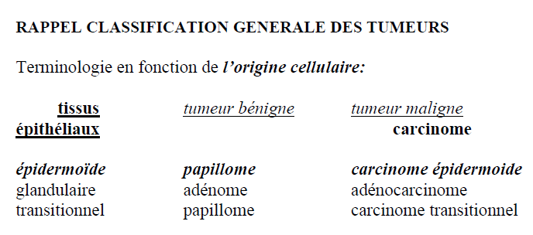

LES EPITHEMIUMS EPIDERMOIDES
Siège :
-Peau : épiderme
-muqueuses:
tube digestif: bouche, pharynx, oesophage, anus
moitié supérieure du larynx
vagin et partie externe du col utérin.
NB: l'épithélium des voies urinaires est proche, mais un peu différent de
l'épithélium épidermoide. il est appelé "transitionnel" ou urothélial.

- Histologie normale des épithéliums épidermoides:
épithéliums pluristratifiés reposant sur la membrane basale peau : les cellules superficielles sont kératinisées.
muqueuses : elles sont riches en glycogène

I / TUMEURS BENIGNES EPIDERMOIDES : PAPILLOMES
-Macroscopie:
. tumeurs habituellement petites, en saillie, d'aspect framboisé
. parfois plus volumineuses : aspect en chou-fleur: condylome,
au niveau des muqueuses génitale et anale, où elles ont une origine virale
(HPV human papillomavirus).
condylomes génitaux parfois plans.
. parfois multiples: papillomatose (génitale, laryngée, fosses nasales)

-Histologie:
l'épithélium malpighien forme des replis = papilles.
l'organisation des couches épithéliales est bien conservée.
la membrane basale est intacte.
-Toutes les cellules sont d'aspect normal -Evolution: -la plupart de ces tumeurs sont bénignes et ne récidivent pas après éxérèse.
-Certaines cependant constituent des états précancéreux et peuvent évoluer vers un cancer: carcinome épidermoide:
. condylomes plans génitaux
. cetaines papillomatoses des voies aériennes supérieures
NB : les papillomes "transitionnels" de la vessie sont très rarement de
véritables tumeurs bénignes.
Ils récidivent et évoluent vers un carcinome.

II. TUMEURS EPITHELIALES EPIDERMOIDES MALIGNES :
CARCINOMES EPIDERMOIDES
-Siège : identique aux tumeurs bénignes
+ carcinomes épidermoïdes métaplasiques
Ex : au niveau bronchique : la muqueuse normale glandulaire est remplacée par une muqueuse épidermoide (métaplasie), à la suite d’une inflammation prolongée (fumeur) → carcinome épidermoide. -Macroscopie:
3 types: . tumeur végétante ( ou bourgeonnante) :ndurée, saignant facilement
. tumeur ulcérée
. tumeur plane indurée ou infiltrante, entrainant un
épaississement de la paroi.
-les formes mixtes, ulcéro-bourgeonnantes, sont très fréquentes.

Dans un parenchyme (ex : cancer mammaire): tumeur mal limitée, avec des prolongements donnant un aspect en "crabe" → exérèse difficile.
Envahissement des tissus voisins: nerfs, vaisseaux, peau...

-Histologie:
Indispensable pour confirmer la nature bénigne ou maligne d’une tumeur. Signes architecturaux et cytologiques classiques de malignité :
(les signes de bénignité étant leurs contraires): de 4 types:

. désorganisation de l'architecture du tissu
. infiltration des tissus voisins
. stroma réaction.
. signes cellulaires (cytologiques)

-Par ailleurs, il existe des ETATS INTERMEDIAIRES entre la bénignité
et la malignité = LESIONS PRECANCEREUSES = DYSPLASIES
Ex : -Peau : Dyskératoses dûes à l’exposition au soleil
-Col utérin : dysplasies dûes à l’infection par HPV
-Bronche : Dysplasies au niveau de la muqueuse épidermoide bronchique métaplasique (fumeurs)
L’évolution de ces dysplasies non traitées se fait vers le cancer.

